Kapitel 4 – Alkene und Eliminierung

allgemeines

katalytische hydrierung
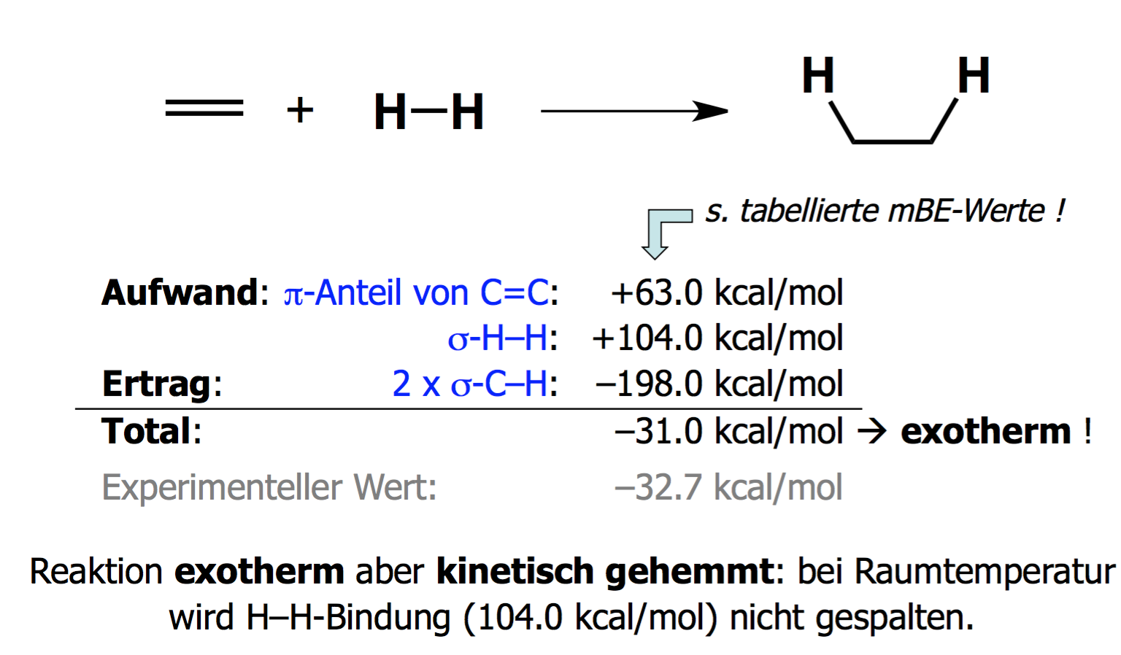
Alkene werden auch „Olefine“ genannt. Darunter versteht man im Allgemeinen alle Kohlenwasserstoffe mit mindestens einer Doppelbindung (ausser Aromaten!).

Strukturelles
Doppelbindungen sind nicht rotationssymmetrisch, d.h. sie können nicht ohne Energieaufwand um die Kernverbindungslinie gedreht werden E/Z-Isomerie (cis/trans).
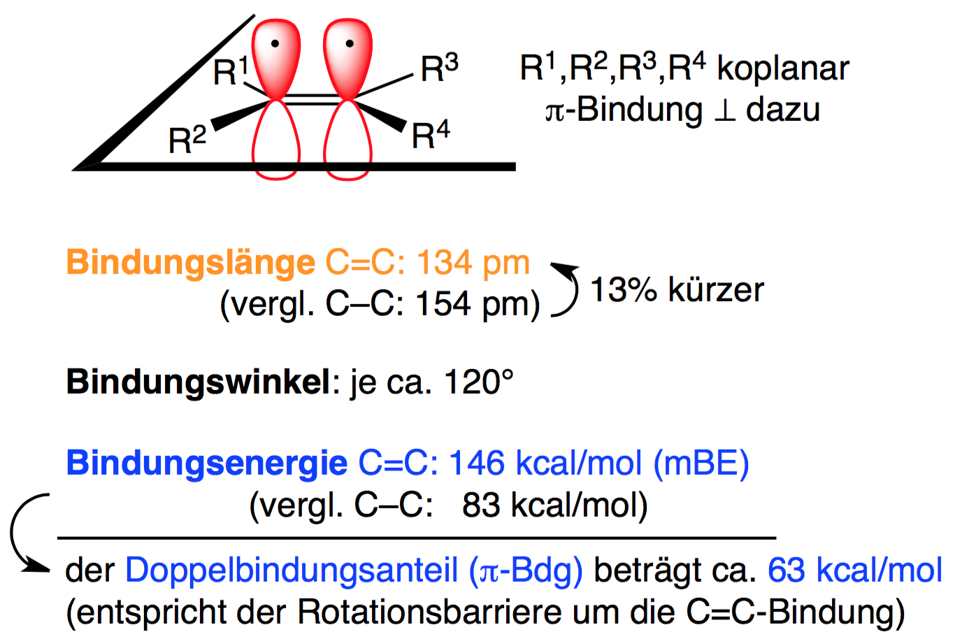
Die Darstellung zeigt zudem:
- Bindungslänge von Mehrfachbindungen ist kürzer als die von Einfachbindungen.
- Mehrfachbindungen sind stabiler als Einfachbindungen (gilt nur für Mehrfachbindungen zwischen identischen Atomen)
Für eine Drehung muss eine Rotationsbarriere von 63 kcal/mol überwunden werden, bei der die p-Orbitale nicht mehr parallel zueinanderstehen, sodass die π-Bindung kurzzeitig gebrochen wird. Es entsteht ein diradikaler ÜZ:
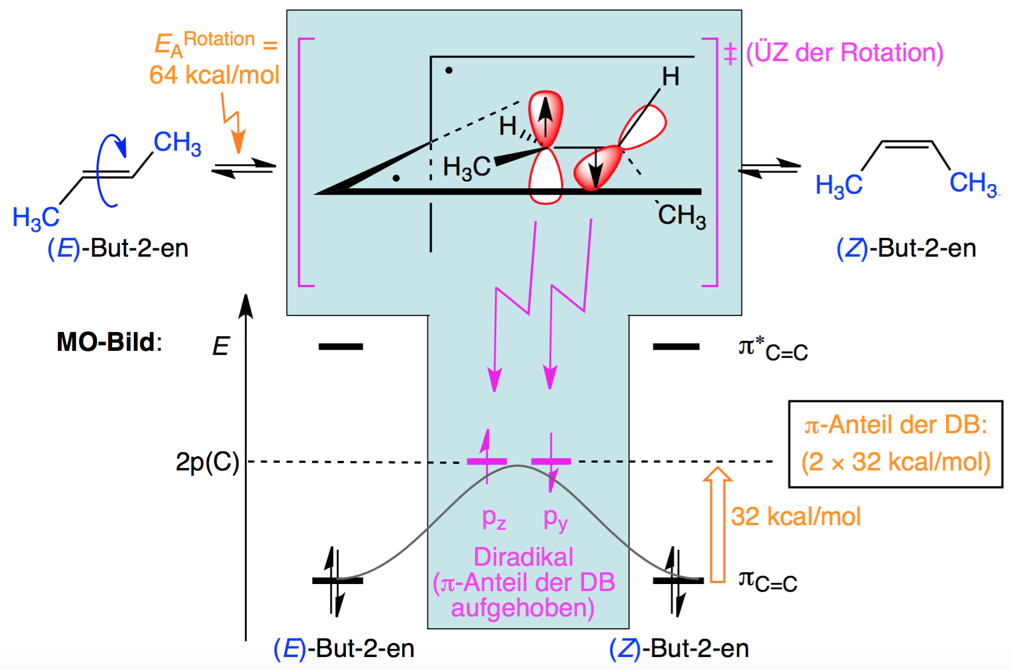

Problem: Die Hydrierung von Alkenen ist exotherm (-26 kcal/mol pro DB), aber endergon, da die Aktivierungsbarriere bei 25°C für eine Spaltung von H₂ bei 104 kcal/mol liegt.
Lösung: durch Absorption von H₂ durch Edelmetalle (z.B. Pt, Pd, Rh) wird H-H-Bindung gelockert. Die Metalle fungieren so als Katalysatoren für die H₂-Spaltung.
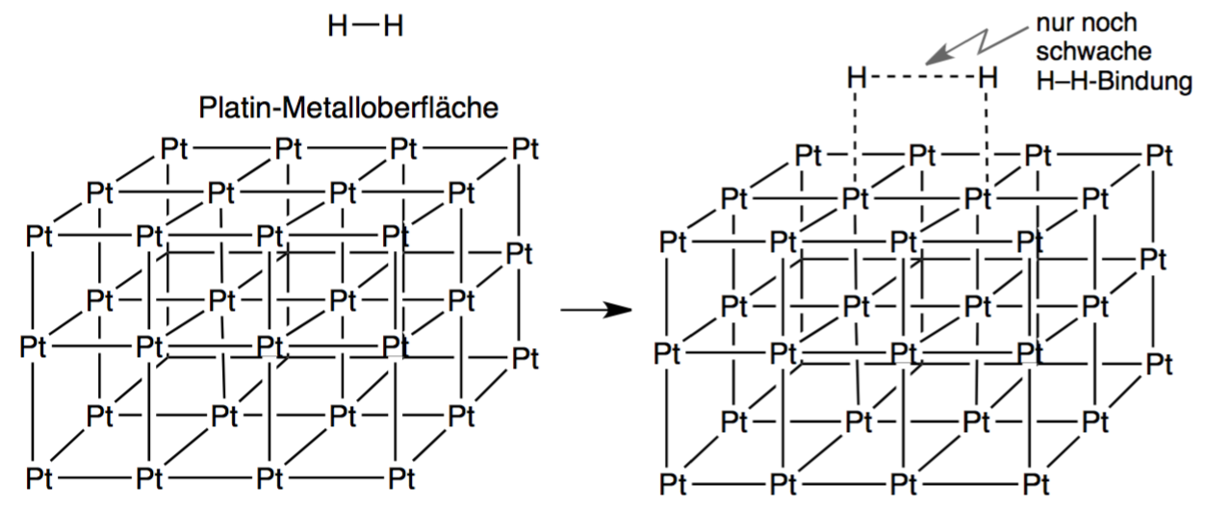

thermodynamische stabilität isomerer alkene
Expetimentell kann die Stabilität von Olefinen relativ zueinander ermittelt werden. Dazu werden sie zum gleichen Produkt hydriert und dann die Hydrierenthalpien verglichen (∆H°_{f}). Es gilt:
Kleinere ∆H°_{f} = höhere Stabilität
Folgende weitere Trends sind zu beachten:
- Je gespannter das Alken im Verlgeich zu seinem Alkan, desto grösser die Hydrierwärme (resp. desto instabiler).
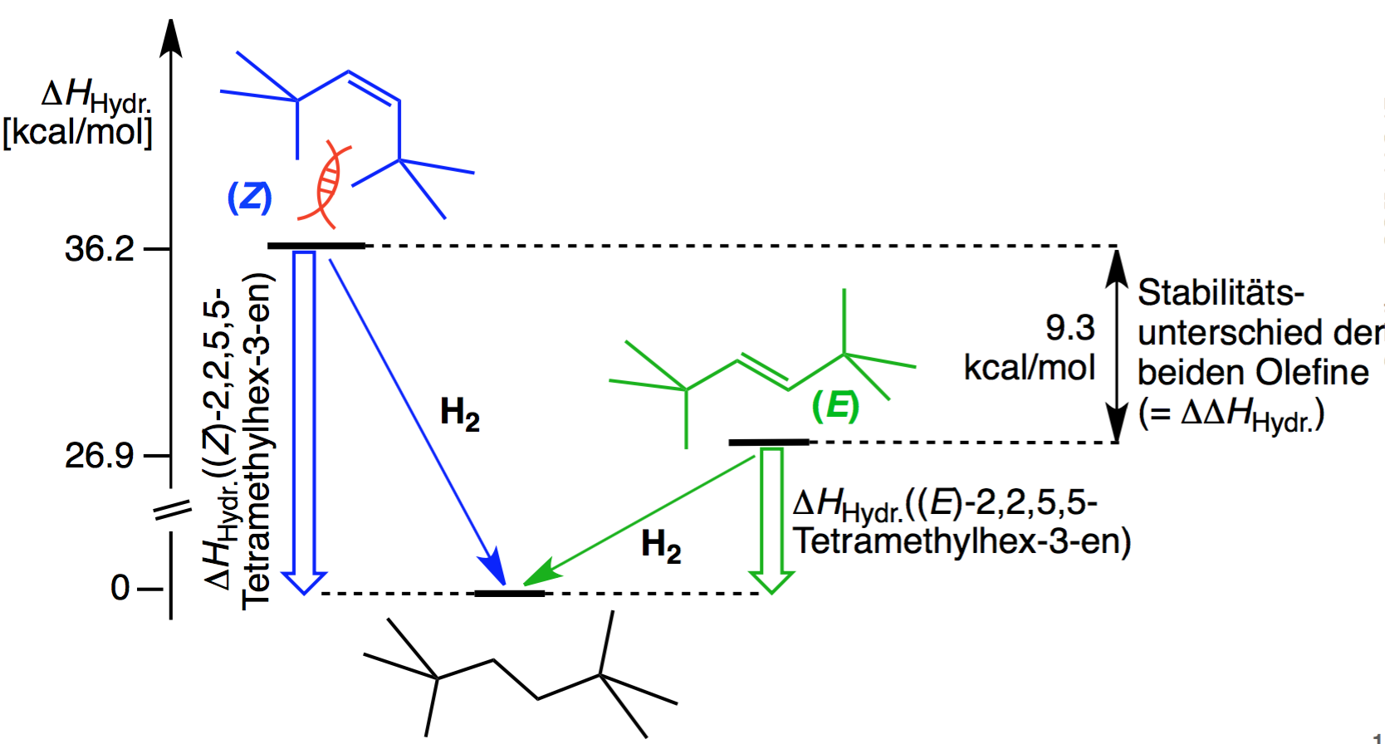
- Durch Hyperkonjugation mit Alkylresten erklärt sich Folgendes:
Je höher substituiert die DB, desto stabiler, resp. primäre < sekundäre < tertiäre Substitution...

- trans-Olefine sind i.d.R. stabiler als cis-Olefine, was an der sterischen Hinderung der Alkyl-Reste liegt.
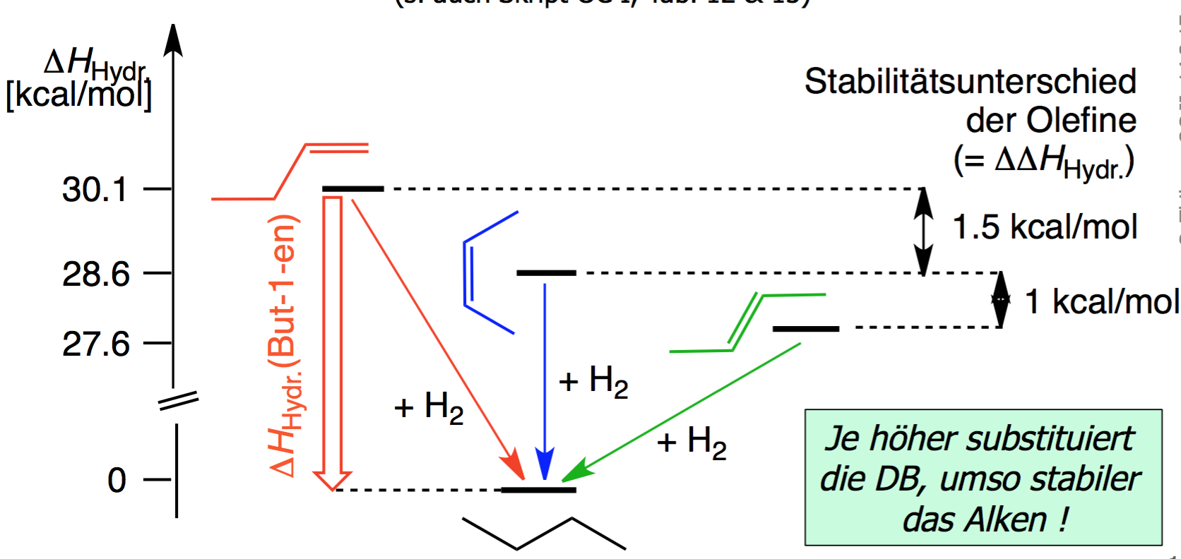
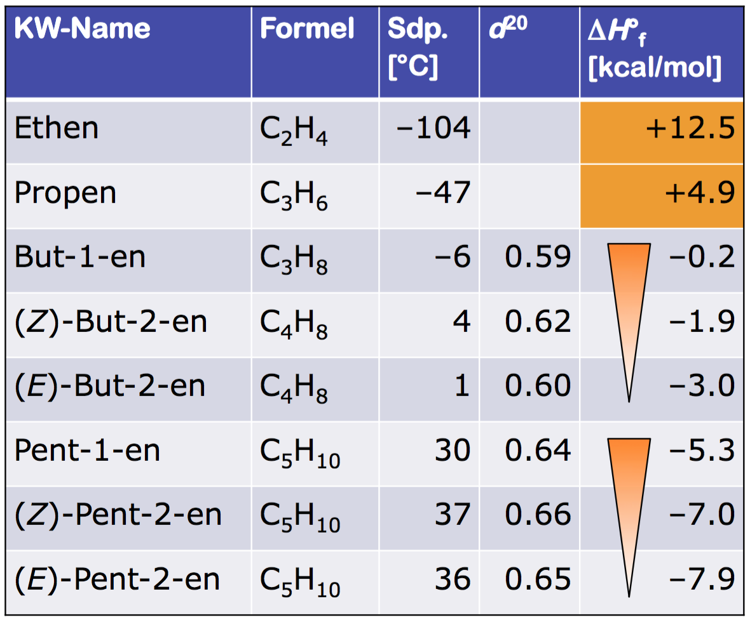
- Bredtsche Regel (moderne Fassung): in Polycyclen ist eine DB an Brückenköpfen nur möglich, wenn der trans-Teil an einem Cyclus n ≥ 8 beteiligt ist.
Grund ist, dass bei Cyclen mit weniger als 8 Ringen verdreht wird die Doppelbindung aufgrund der fehlenden Planarität leicht verdreht (Verdrillung) wird, sodass die p-Orbitale nicht mehr ideal senkrecht zueinander stehen.

gruppierte Doppelbindungen
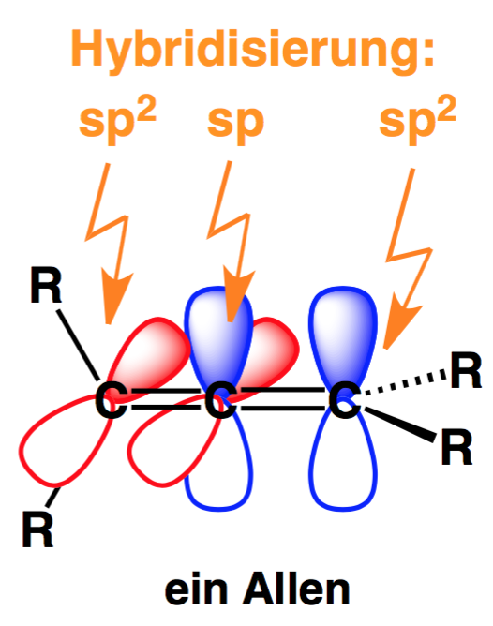
- kumulierte DB: Mehrere direkt benachbarte DB. Verbindungen mit genau zwei kumulierten DB nennt man Allene, jene mit >2 DB nennt man Kumulene.
- Konjugierte DB: alternierende aneinandergereihte EB und DB
- Isolierte DB: durch mehrere EB voneinander getrennt

Eliminierung
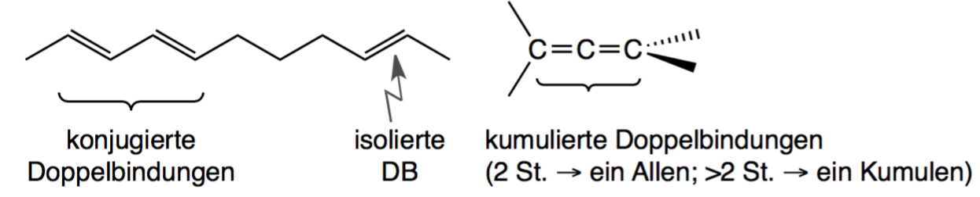
Alkene gewinnt man durch Eliminierung von zwei Atomen (ein Elektrofug und ein Nukleofug) in Alkanen. Dabei entsteht eine DB:
- Elektrofug (hier: H): Abgangsgruppe, die beide bEP zurücklässt (Heterolyse H⁺).
- Nukleofuge (hier: Y): Abgangsgruppe, die beide bEP mitnimmt (Heterolyse wie bei S_{N}-Reaktionen Y⁻).
Wie bei S_{N}-Reaktionen gibt es zwei Eliminierungstypen (E1- und E2-Reaktion), die mit den S_{N}-Reaktionen in Konkurrenz stehen.

Allgemeines Schema
- Säure-Base-Reaktion: Substrat (Säure) verliert ein H-Atom in β-Position an eine Base (B⁻)
- Abspaltung des Nukleofugs H-Y Y⁻
- Ausbildung einer π-Bindung mittels der zurückgelassenen bEP.
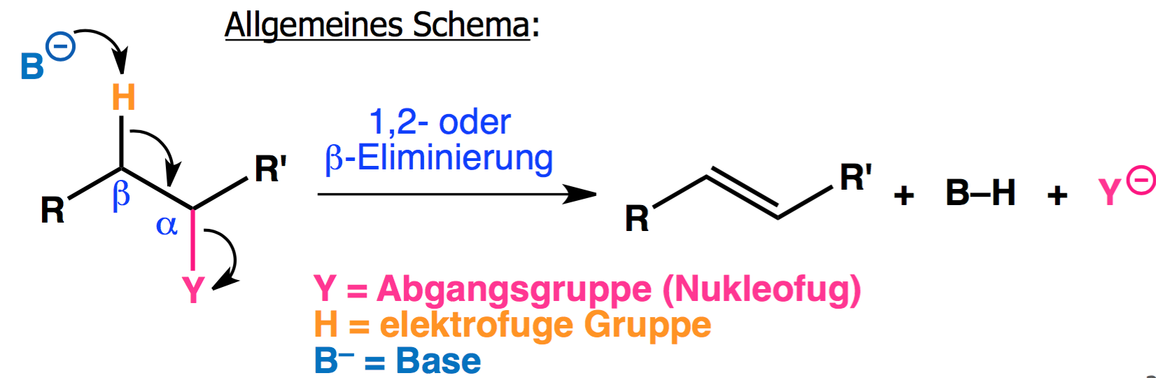
Man spricht bei 1,2-Eliminierungen auch von β-Eliminierung, da sich die Abgangsgruppe nicht direkt am Reaktionszentrum, sondern in β-Position befindet.
Die Reaktionen finden insb. in neutralem oder basischem Umfeld statt (da Base benötigt wird).

ionische eliminierungsreaktion
Unterschied zu den S_{N}-Reaktionen ist vor allem, dass im produktbestimmenden Schritt keine Addition einer neuen Gruppe erfolgt, sondern eine Dehydratisierung. In anderen Worten: es wird insgesamt eliminiert (-H, -Y ⇨ DB), nicht substituiert (-R₁ ⇨ +R₂).
Grundsätzlich wird die E2-Reaktion bevorzugt, ausser das Carbenium-Ion der E1-Reaktion wird stark stabilisiert (durch σ- & π-Donoren).

e1-Mechanismus
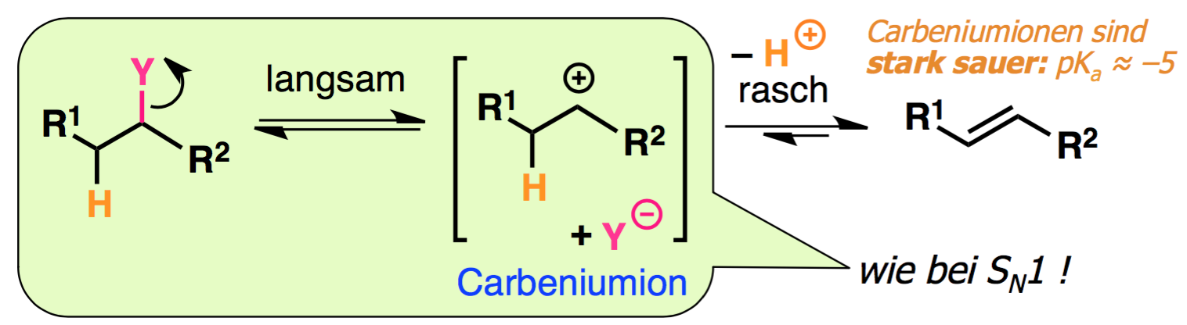
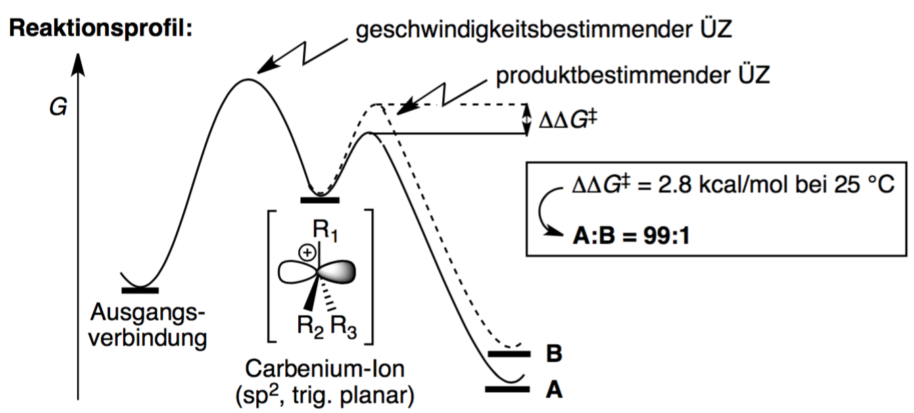
Geschwindigkeitsbestimmender Schritt sowie Zwischenprodukt und ÜZ sind analog zur S_{N}1-Reaktion:
- Zweistufige Reaktion
- Kinetisch 1. Ordnung (v = k x [Substrat]), die Base beeinflusst die RG also nicht.
- Zwischenprodukt ist Carbenium-Ion
Fazit: S_{N}1 und E1 sind somit Konkurrenzreaktionen. Erst im produktbestimmenden Schritt wird entschieden, ob eliminiert oder substituiert wird.
Auch E1-Reaktionen finden nur statt, wenn das Carbenium-Ion einigermassen stabil ist.

regioselektivität
Bei mehreren Produkten, d.h. wenn mehrere acide H-Atome in β-Position vorhanden sind, gilt für die Regioselektivität die Regel von Saytzew:
REGEL VON SAYTZEW
Unter E1-Bedingungen entsteht überwiegend das thermisch stabilere Olefin (d.h. höher substituiert, vergl. 1.1.3), da die Substituenten das Carbeniumion & so auch den ÜZ stabilisieren (Hammond) und das GGW nach rechts verschieben. Dazu eignen sich vor allem Basen, die sterisch nicht anspruchsvoll sind.
Man berücksichtigt hier also das thermisch kontrollierte, nicht das kinetisch kontrollierte Produkt.
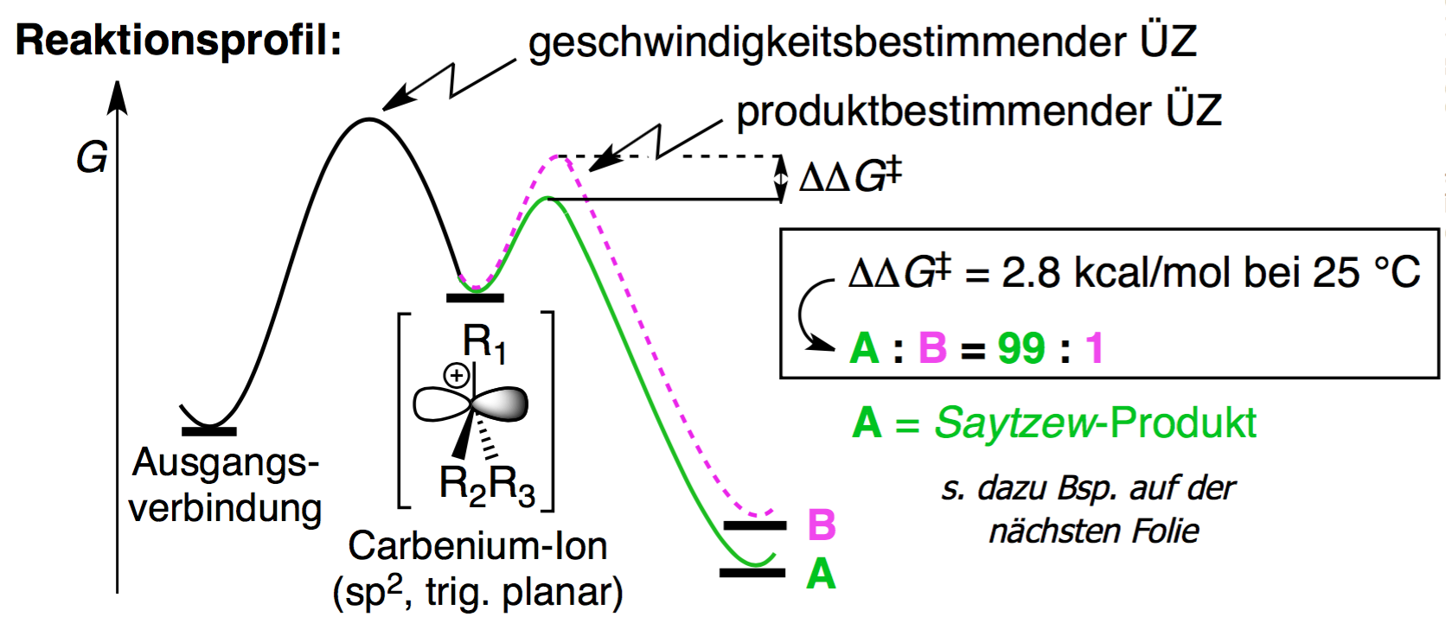
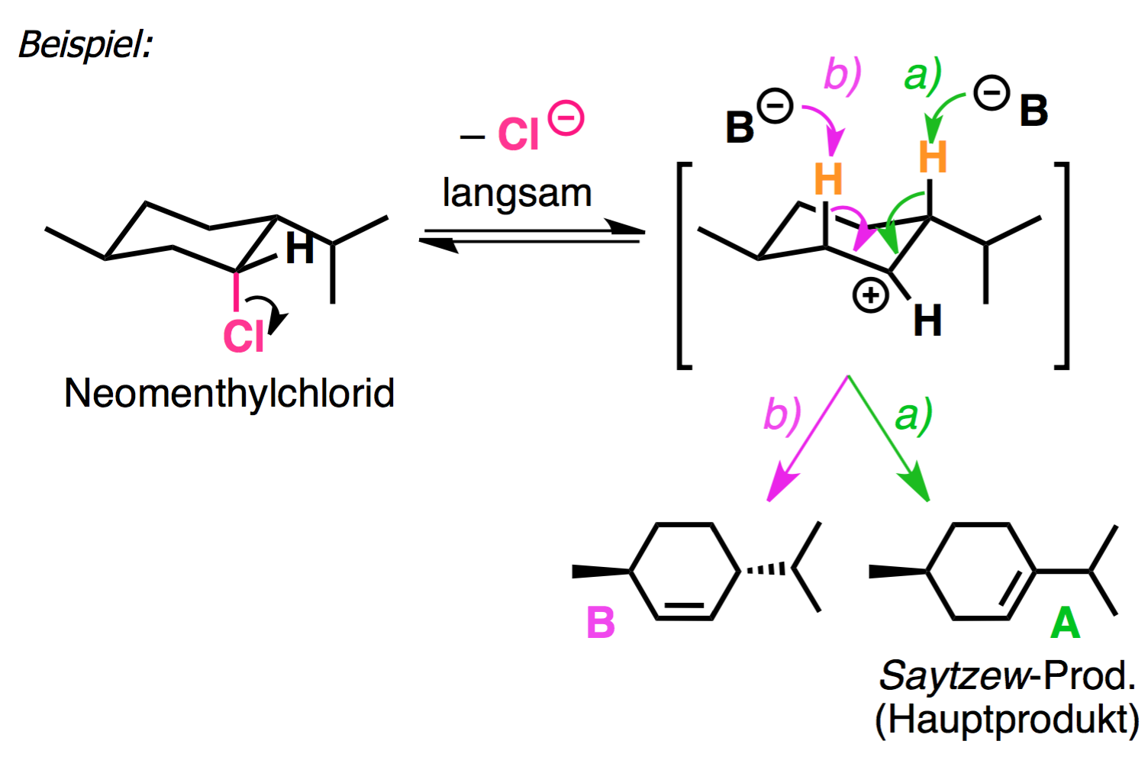
Das planare ZP beim E1-Mechanismus erlaubt zudem eine Drehung um die C-C-Einfachbindung, sodass als Hauptprodukt das stabilere trans-Produkt entstehen kann.

Einflussgrössen auf die reaktionsgeschwindigkeit
- Lösungsmittel: analog zu S_{N}1 werden protische LM bevorzugt, die sowohl das Carbenium-Ion als auch die Abgangsgruppe Y⁻ stabilisieren.

- Sterische Hinderung am Substrat: wirkt beschleunigend auf die E1-Reaktion (insb. ggü. S_{N}1), da sie durch Eliminierung behoben werden kann.
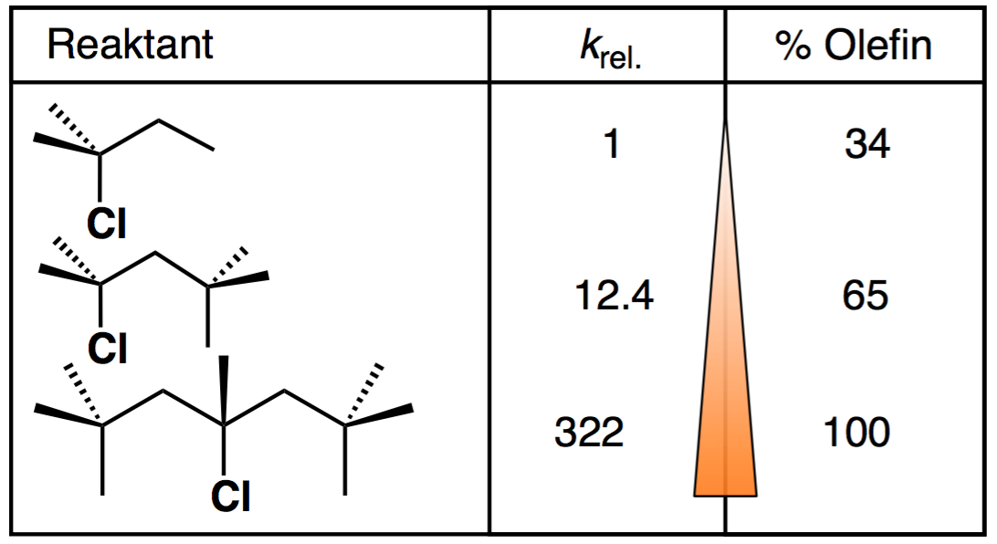
- Temperatur: hohe Temp. wirken bevorzugend auf E1 verglichen zu S_{N}1. Grund ist die hohe Entropie von E1, die proportional zur Temperatur zunimmt und so die Gibbsche Energie stark senkt:

∆G↓ = ∆H – ↑T x ∆S
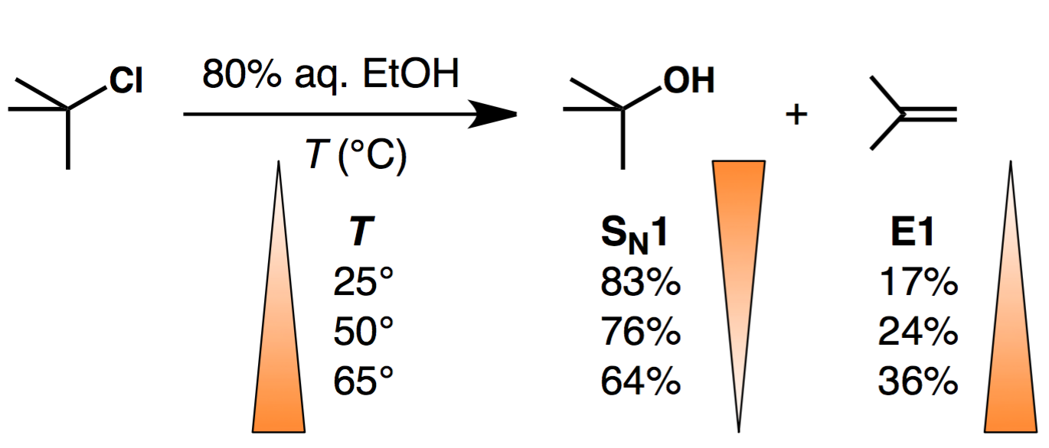

reaktion an brückenköpfen
In kleinen Polycyclen findet keine E1-Reaktion statt (siehe dazu Bredtsche Regel 1.1.3). Grund ist wiederum., dass der planare ÜZ (Carbenium-Ion) zu enormen Spannungen und damit einer sehr hohen E_{a} führen würde.

E2-mechanismus
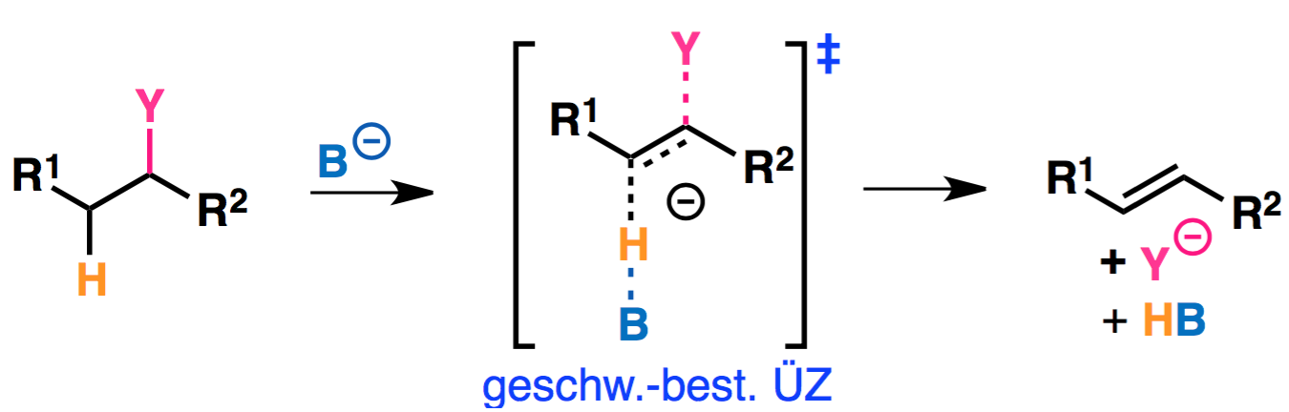
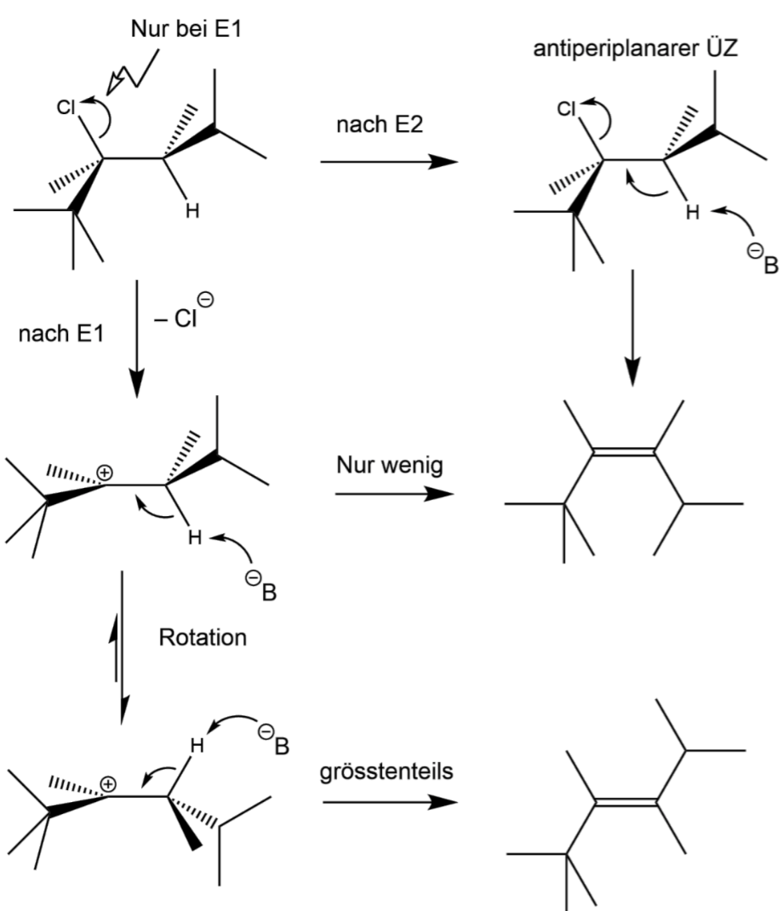
Anmerkung: Die Eliminierung ist hier in tans gezeigt, kann aber auch in cis-Position stattfinden.
Grösstenteils analog zur S_{N}2-Reaktion:
- Einstufige Reaktion (kein Zwischenprodukt, nur Carbanion als ÜZ)
- Kinetische Reaktion 2. Ordnung (v = k x [Substrat] x [Base])
- Wiederum eine Synchronreaktion, bei der die Base während des Angriffs die Abgangsgruppe verdrängt.
S_{N}2 und E2 sind damit Konkurrenzreaktionen, sind jedoch in folgenden Punkten unterschiedlich:
- S_{N}2: ÜZ beinhaltet 2 partielle EB, eine (neue) zum Nukleophil, das von der Rückseite angreift und eine (alte) zur Abgangsgruppe. Es entsteht eine Inversion.
- E2: Im ÜZ entstehen 2 partielle DB, die jedoch beide „alt“ sind und gebrochen werden (zu Nukleo- (Y) und Elektrofug (H)). Zudem: der ÜZ kann bei E2-Reaktionen in zwei Konformationen (syn oder anti) vorkommen (vergl. 1.1.1.1.4)

stereoelektronik des üz
Nukleo- und Elektrofug müssen koplanar (parallel) sein, damit die p-Orbitale überlappen und eine Doppelbindung entstehen kann. Dies ist in zwei Konformationen der Fall:
- antiperiplanar: Torsionswinkel 𝜃= 180°
anti-, resp. trans-Eliminierung
- synperiplanar: 𝜃=0°
syn-, resp. cis-Eliminierung
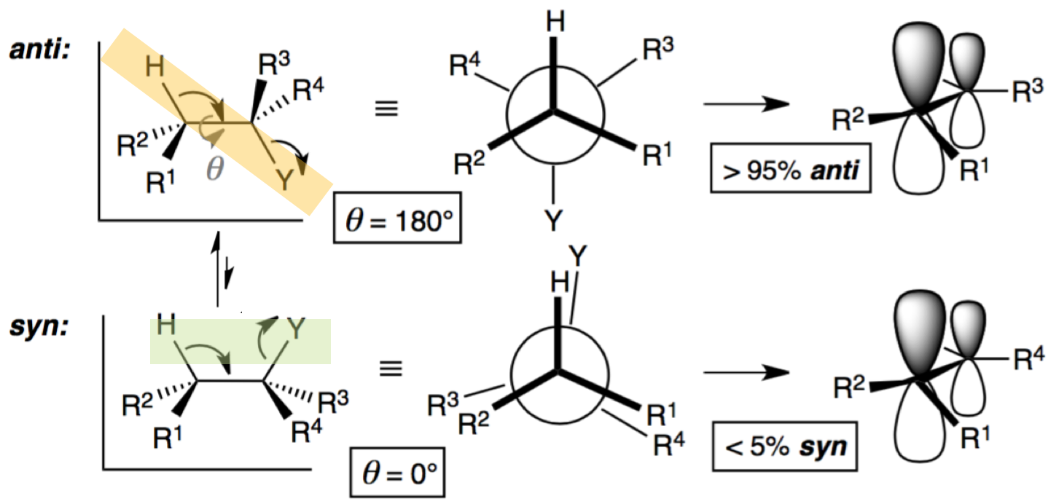
Im Gegensatzu zur E1-Reaktion gibt es kein planares ZP, sodass auch keine Drehung um die C-C-Bindung möglich ist. Als Folge wird nur das Produkt entstehen, das im ÜZ bevorzugt wird. Dies ist bei E2-Mechanismen die antiperiplanare Form, da sich so Abgangsgruppe und Base nicht in die Quere kommen. Hier noch einmal zur Übersicht:

e2-REaktionen in cyclen
Wenn möglich, wird der Ring umgeklappt, dass eine anti-Eliminierung stattfinden kann. Ist jedoch die Überwindungsbarriere dafpr zu hoch (bei kleinen, starren Cyclen), wird die syn-Eliminierung bevorzugt.
Bei Cyclohexan finden auschliesslich anti-Eliminierungen statt. Grund ist, dass Nukleo- und Elektrofug nur in axialer Position koplanar sind. In äquatorialer Lage wäre 𝜃 = 60°.
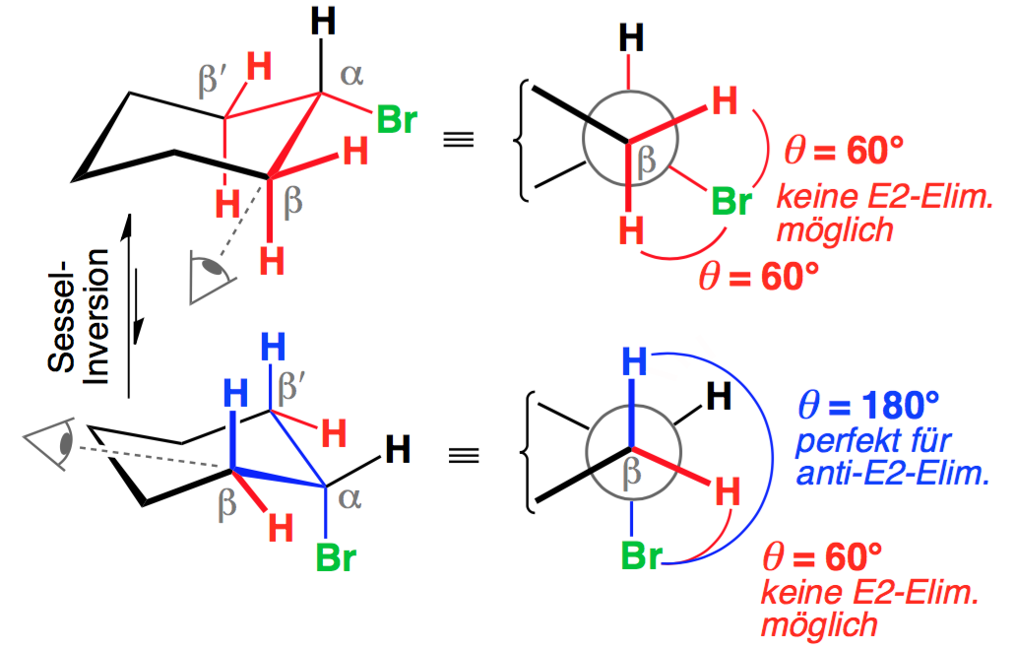
In Cyclopropan verhält es sich genau umgekehrt. Es ist ausschiesslich syn-Eliminierung möglich, da der Cyclus keine Bewegungsfreiheit besitzt.
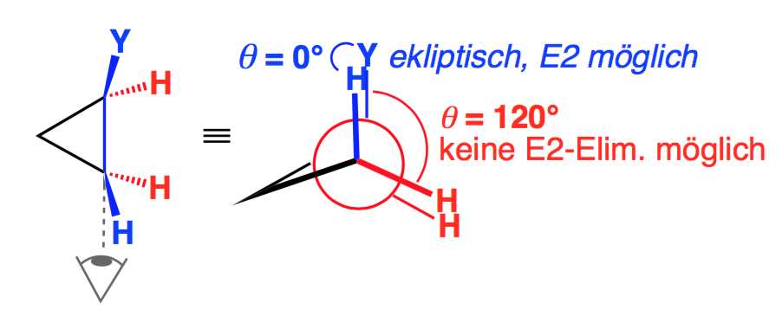
bei Cyclobutan wird ebenfalls die syn-E bevorzugt, während sie bei Cyclopentan gleichermassen wie die anti-E stattfindet.

einflussgrössen auf die Reaktionsgeschwindigkeit
- Abgangsgruppe: analog zu S_{N}2, d.h. je stabiler im abgespaltenem Zustand, desto schneller die RG (Beispiele guter Gruppen: Br, I, OMs, OTs, R₃N⁺, R₂S⁺)
Einschub: –OH als Abgangsgruppe
Wie bei S_{N}2-Reaktionen sind OH-Gruppen in E2-Reaktionen schlechte Abgangsgruppen. Auch hier muss eine Protonierung stattfinden, sodass eine sauer katalysierte Eliminierung von H₂O stattfinden kann.
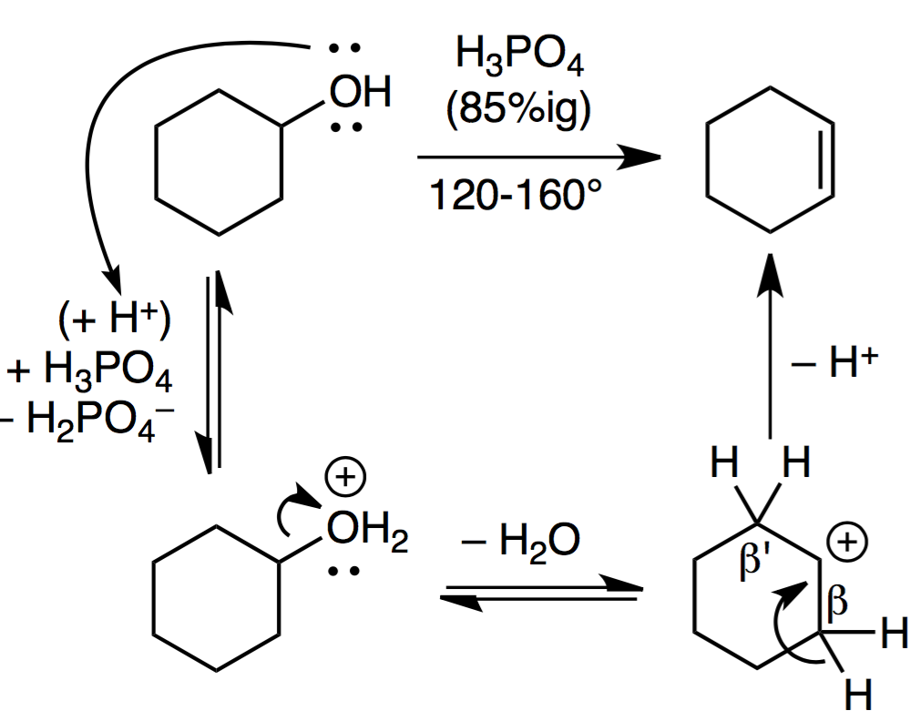
Man beachte die GGW-Pfeile: Die Protonierung der OH-Gruppe bildet eine Säure-Base-Reaktion. Diese stehen generell in einem dynamischen GGW.
- Lösungsmittel: polar aprotisch
- Base: je stärker, härter und grösser, desto besser. Die Base spielt eine wichtige Rolle in der Konkurrenz gegen die S_{N}2 Reakion, wo sie als Nukleophil reagieren könnte. Sterisch anspruchsvolle Basen sind schlechte Nukleophil, da sie in S_{N}2-Reaktionen einen Rückseitenangriff machen müssen. Basen hingegen müssen nur H-Atome abstrahieren, die ohnehin meist ausserhalb am Molekül positioniert sind. Hier ein paar Beispiele guter Eliminierungsbasen:
DBN | DBU
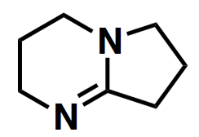  pKa = 12 | 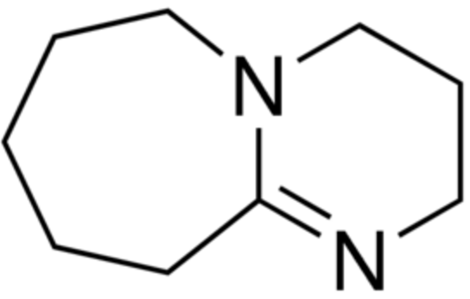  pKa = 12
LTMP | Hünig-Base
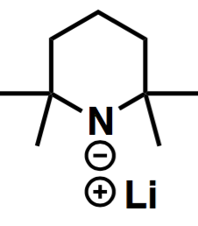  pKa = 37  (in DMSO) | 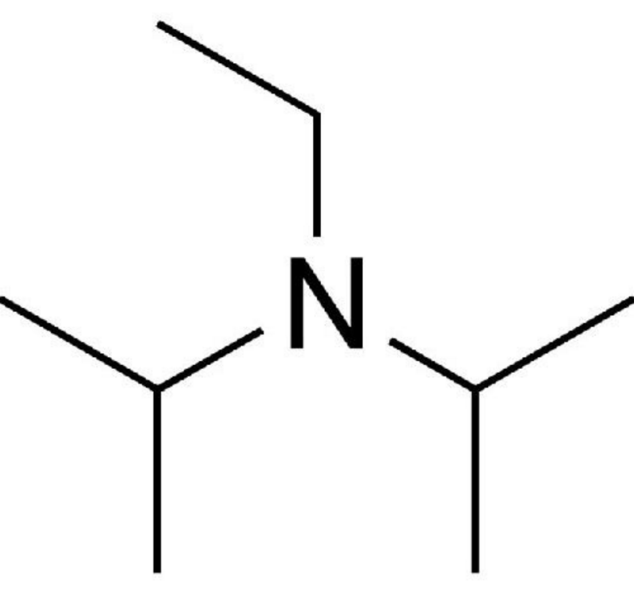  pKa = 11.4
LHMDS | DIPA (Diisopropylamin)
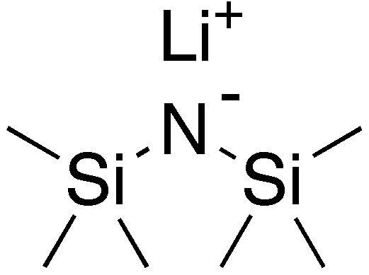  pKa = 30  (in DMSO) | 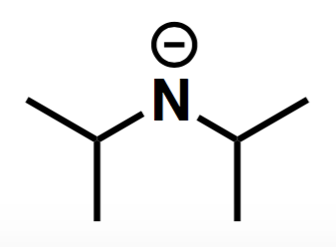  pKa = 9
KOtBu  (Kalium-tert-butanolat) | LDA  (Lithiumdiisopropylamid)
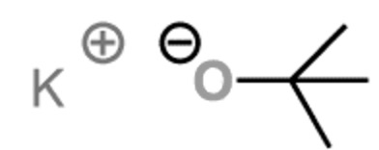  pKa = 19  (in DMSO) | 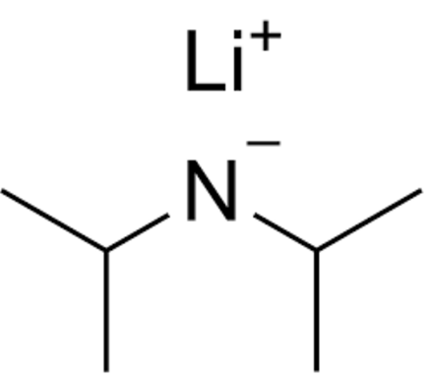  pKa = 36  (in DMSO)

regioselektivität
Komplizierter als bei E1, denn hier kommt neben Saytzew noch eine zweite Regel ins Spiel:
HOFMANN-REGEL
Gegenteilig zur Regel von Saytzew: das weniger stark substituierte, thermodynamisch instabilere Olefin bildet Hauptprodukt. Grund ist, dass hier der geschwindigkeitsbestimmende Schritt nicht von einem Zwischenprodukt (wie Carbenium-Ion in E1) abhängt, sondern von der Base (selbst oft sterisch anspruchsvoll). Diese gelangt bei geringer Substitution der gebundenen Abgangsgruppe besser ans acide H-Atom und so ist der ÜZ mit den partiellen Bindungen besser stabilisiert.
Starke σ-Akzeptoren (= hohe EN, bei uns praktisch nur F und N⁺) als Abgangsgruppen begünstigen das Hofmannprodukt, da sie die H-Atome azider machen und die Abspaltung erleichtern. Der Mechanismus lässt sich wie folgt verdeutlichen:
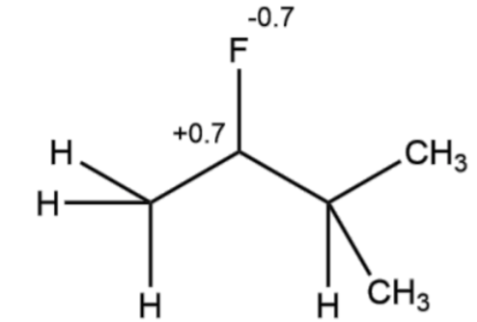
- Ein starker σ-Akzeptor zieht die bEP des C-Atoms zu sich, sodass das C eine 𝛿⁺-Partialladung erhält.
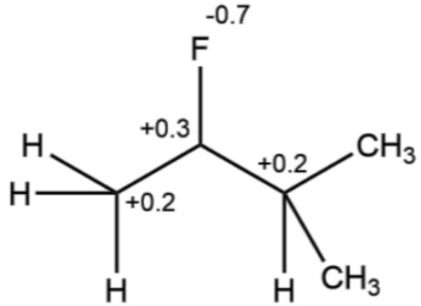
- Als Folge zieht das C-Atom die eEP aus den β –C-Bindungen stärker zu sich, sodass sich die 𝛿⁺-Partialladung gleichmässig auf die C-Atome verteilt.
- Die C-H-Bindungen in β-Position werden so ebenfalls polarisiert, da die C-Atome die bEP zu sich ziehen. Dadurch werden die H-Atome leichter abgespalten.
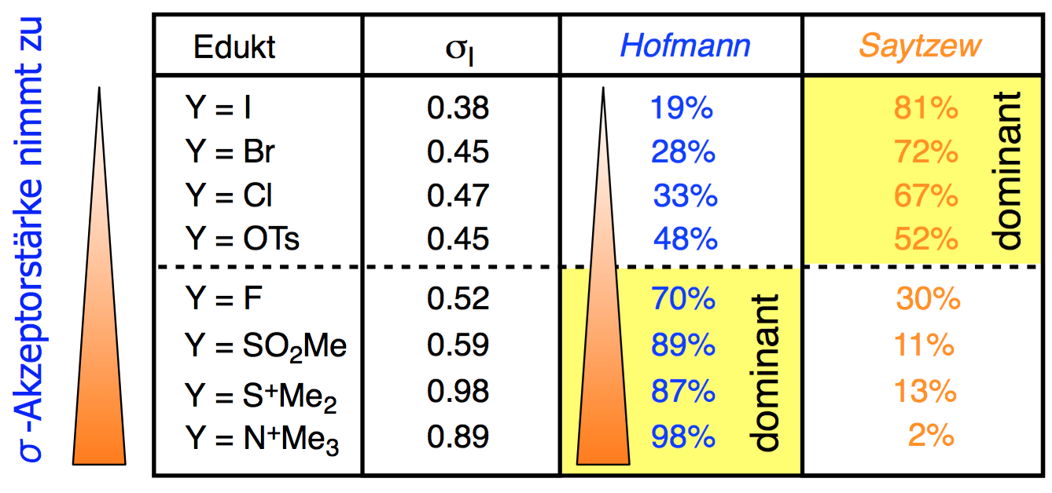
Bei E₂-Eliminierungen kann sowohl das Saytzew- als auch das Hofmannprodukt entstehen. Welches Produkt tatsächlich überwiegt, hängt von der Abgangsgruppe ab (vergl. Tabelle).

Reaktion an brückenköpfen
E2-Produkte bilden keine planaren ÜZ (Carbeniumion) und so können hier DB an Brückenköpfen gebildet werden sofern folgende Bedingungen erfüllt sind:
- H-Atome in koplanarer Stellung sind vorhanden
- Die entstehende DB gehört zu einem ≤8-Zyklus.

Vergleich s_{n} und e
Eine Vergleichstabelle findet man auf der letzten Seite.
Geht es um die Entscheidung S_{N} oder E, so kann man folgendes Rezept verwenden:
- Ist das Nukleophil eine starke Base?
- Ist das Nukleophil sterisch hinderlich?
- Ist das Substrat sterisch gehindert (3°, 2° oder 1° mit Verzweidungen?
Wenn 2 der drei Fragen mit „Ja“ beantwortet werden können, so findet eine Eliminierung, keine S_{N}-Reaktion statt.
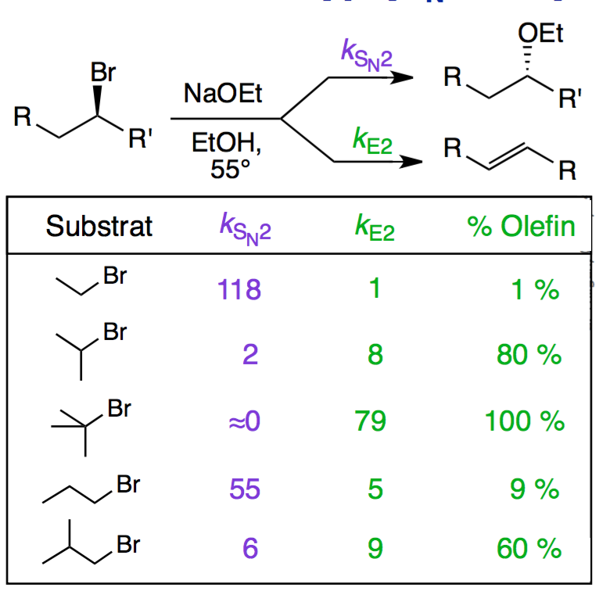
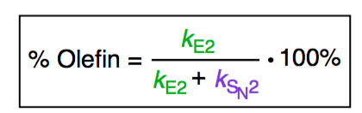

thermisch induzierte eliminierung
- Intramolekulare Eliminierung, bei der die Abgangsgruppe gleichzeitig als „interne“ Base fungiert.

Generell: intramolekulare Reaktionen werden immer bevorzugt, da keine Substrate oder erfolgreiche Zusammenstösse notwendig sind!

- E_{a} wird durch thermische Anregung (siehe T-Bereich in Tabelle) überwunden. Eine solche Wärmezufuhr wird über dem Reaktionspfeil als ∆T gekennzeichnet.

- ÜZ ist 5- oder 6-n-Cyclus
nur anti-Eliminierung möglich! (vergl. 1.2.3.2)
- Milde Eliminierungen laufen über 6-Ring
- Ionische Eliminierungen laufen über 5-Ring
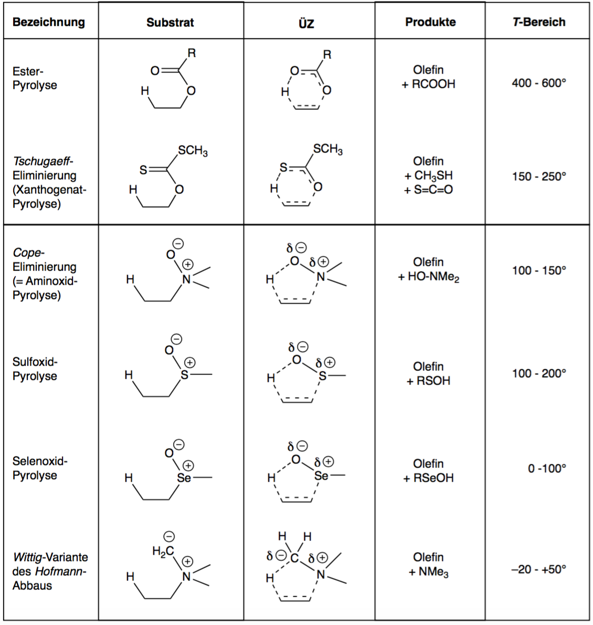

6-RING üz: esterpyrolyse und tschugaeff-Eliminierung

Esterpyrolyse
- ÜZ (6-Ring) bildet einen partiellen Aromaten und ist daher sehr stabil
- Hohe E_{a} (38-50 kcal/mol): T-Bereich 400-600°C
- Nachteile: Verkohlung aufgrund der hohen Temperaturen und radikalische Nebenreaktionen
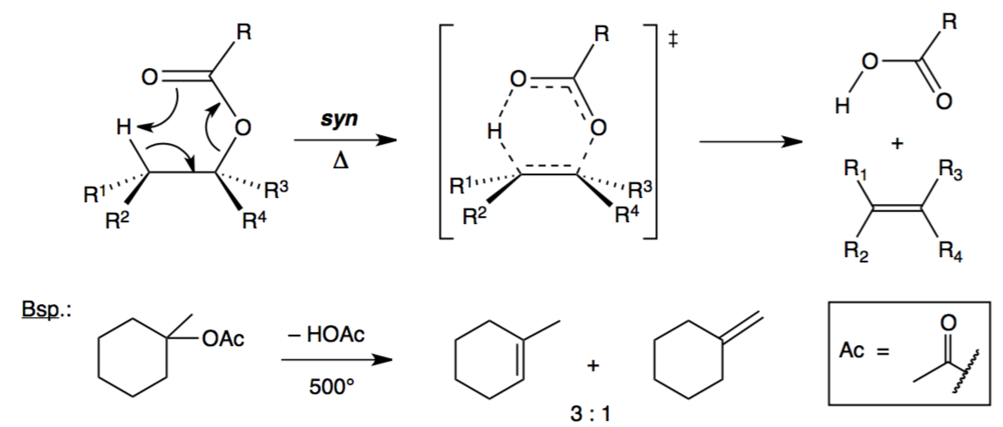
syn-Eliminierung eines Carbonsäureesters kurzlebiger ÜZ, 6-Ring Carbonsäurerest (R-COOH) + Olefin

Tschugaeff-Methode
Alternative zu Esterpyrolyse, wobei Nachteile umgangen werden können:
- Ein Alkohol wird mittels NaH deprotoniert.
Alkoholat
- Das Alkoholat wird mit CS₂ acyliert (Anfügen einer Acylgruppe: -C(=O)R)
ÜZ
- Der ÜZ wird methyliert.
Xanthogenat (eine Form von Ester), extrem labil
- Eliminierung (bei 100-200°C) zu Olefin aufgrund der Labilität
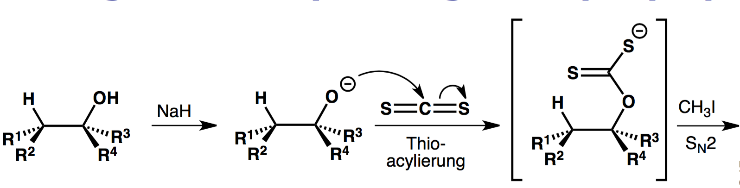
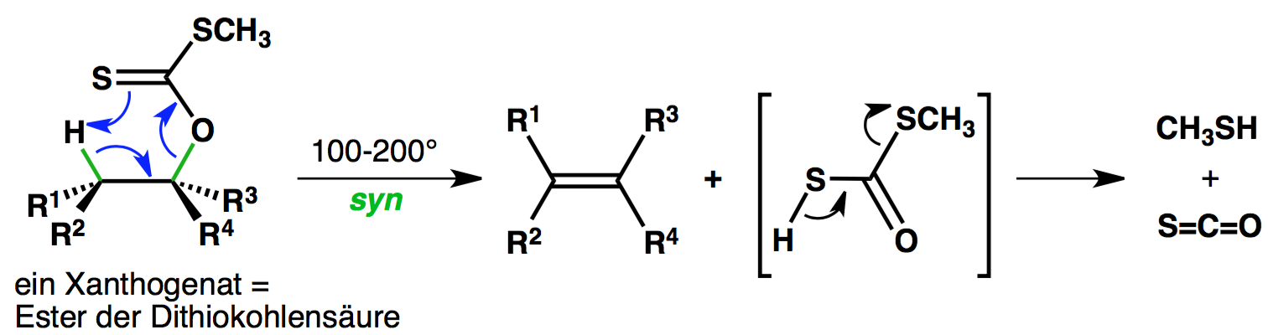
Hier ein typisches Beispiel:
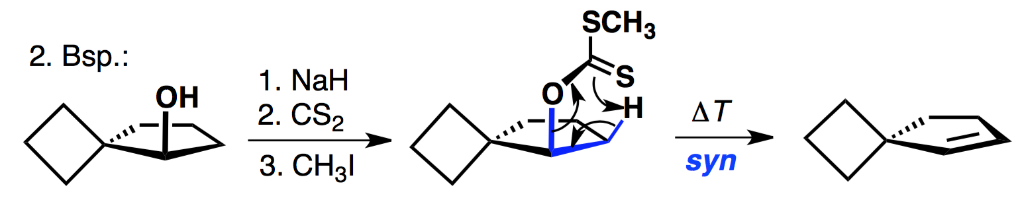
Die beteiligte S=O-Bindung der Xanthogenat weist im Vergleich zur C=O-Bindung der Acetate in der Esterpyrolyse eine tiefere mBE hat und wird schneller abgespalten wird als das Acetat.
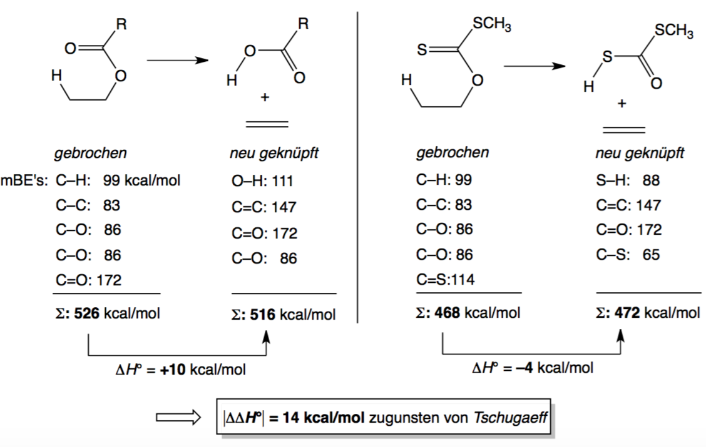
Die Unterschiede der mBE lassen sich mit der DB-Regel erklären:
DOPPELBINDUNGSREGEL
π-Bindungen zw. Elementen der 2. und Elementen höherer Periode (z.B. C=S) sind aufgrund der grossen Atomradien (und damit grösseren Bindungslänge) schwächer als solche zwischen zwei Elementen der 2. Periode (z.B. C=O, C=O), da deren Radien ähnliche, eher kleinen Umfang haben.

Die Regel erklärt auch, warum -S-R trotz kleinerer EN ein schlechterer π-Donor ist als -O-R.

5-RING üz: Cope-eliminierung, sulfoxid- und selenoxidpyrolyse
- Herstellung der benötigten N-, S- oder Se-Oxiden durch Oxidation von Aminen, Sulfiden und Seleniden mit H₂O₂.
- Eliminierung über 5-Ring-ÜZ:
- Cope-Eliminierung (Aminoxid-Pyrolyse)
- Sulfoxid-Pyrolyse
- Selenoxid-Pyrolyse
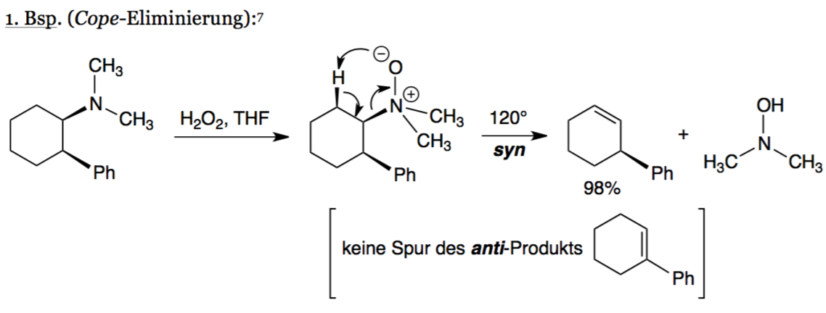
Zur Wahl des H-Atoms: ausschliesslich H-Atome in syn-Position kommen für die Eliminierung in Frage.
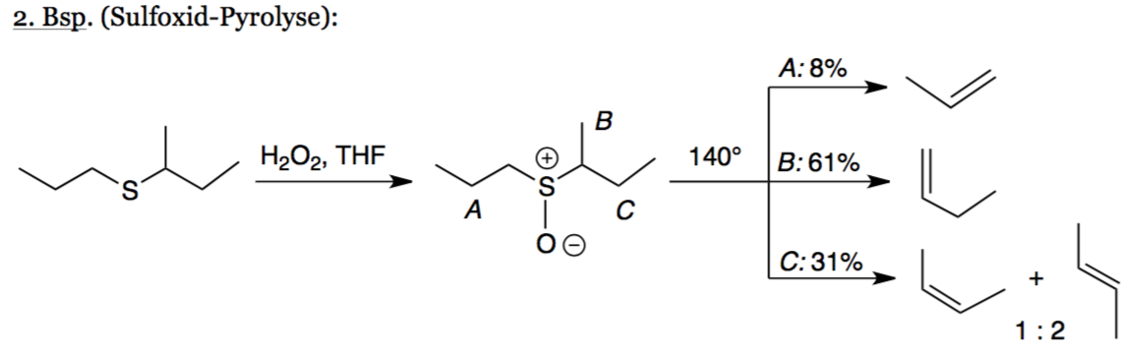
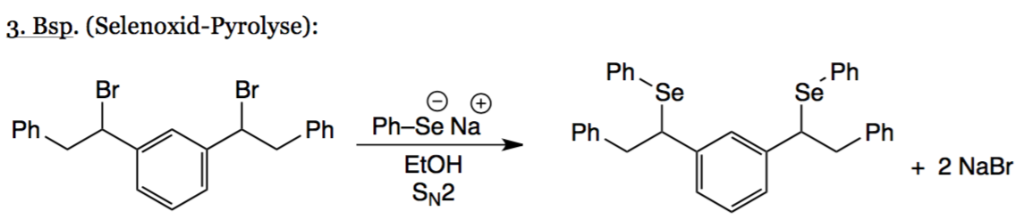
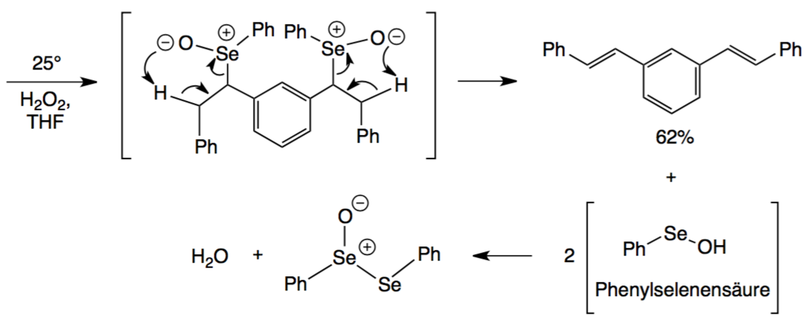
Die Reaktion kann schon bei milden Temperaturen stattfinden. Es wird ausschliesslich syn-Eliminierung beobachtet (Grund: Struktur des 5-Rings).
Bei mehreren konstitutopen, diastereotopen oder enantiotopen β-H-Atomen entstehen Verunreinigungen (Produktgemische).
Zur Erinnerung...
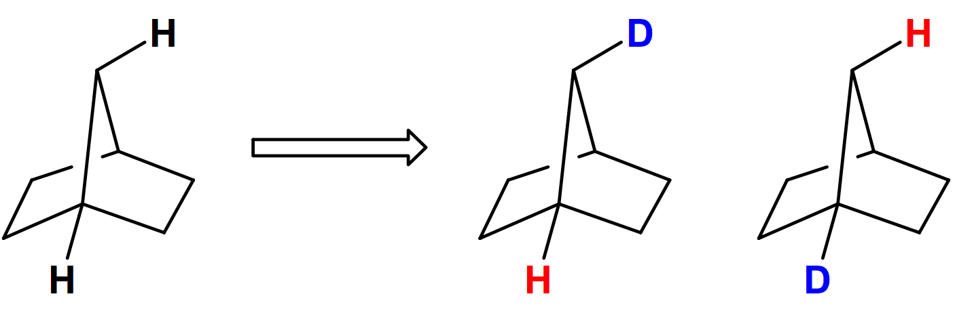
- Konstitutop: andere Verbundenheit, durch keine Symmetrieelemente ineinander überführbar

- diastereotop: gleiche Verbundenheit, durch kein Symmetrieelement ineinander überführbar.
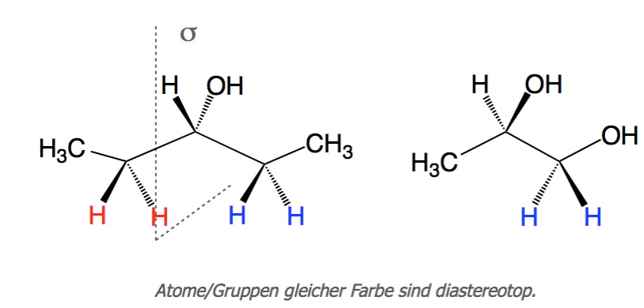
- Enantiotop: gleiche Verbundenheit, durch interne Spiegelachse oder Drehspiegelachse ineinander überführbar (aber nicht Drehachse! Dann wären die Gruppen homotop)
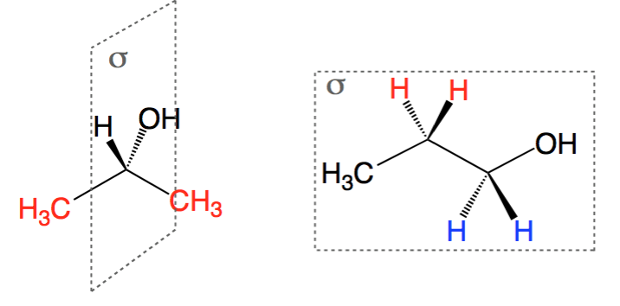

alkene als naturstoffe
- Ethylen: Reifungs- und Wachstumshormon in Pflanzen
- Terpene (biol. Alkene, die aus Methylbuta-1,3-dien abgeleitet sind): wirken als Lockungs- oder Geruchsstoffe

Farbigkeit von polyenen
Vergl. dazu OC1-Zusammenfassung „Kapitel 4 - Delokalisierte Elektronen“ unter 1.2.5.

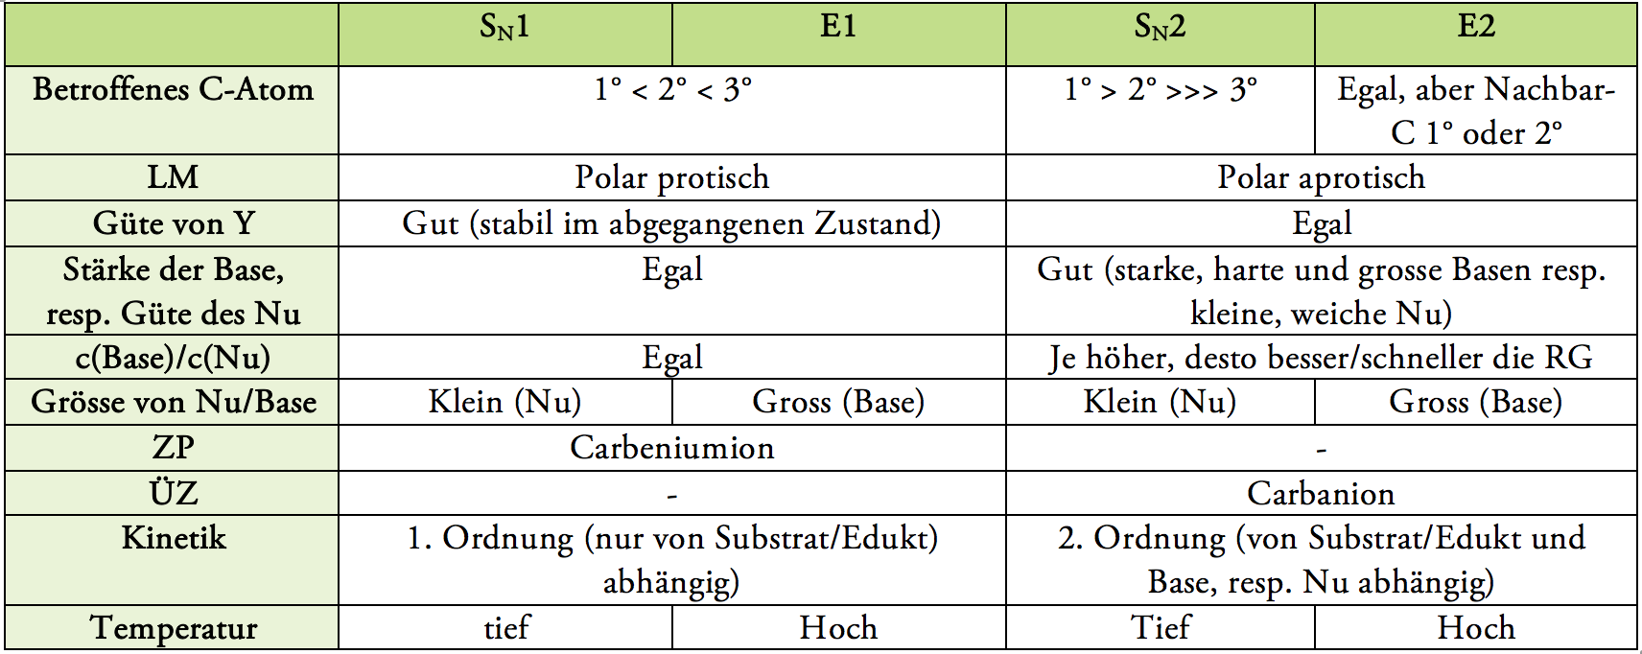
Figure 1: Vergleich zw. nukleophiler Substitution und Eliminierung

bEP aus σ-Bindung interagiert mit einfach besetztem oder leerem p-Orbital einer π-Bindung. Dies führt zu geringerer negativer Ladungsdichte und damit höherer Stabilität.
E = Eliminierung
Bei S_{N}-1-Reaktion wird nur Y abgespalten, bei E1-Reaktion sowohl ein H-Atom als auch eine Abgangsgruppe, also nimmt die Entropie stärker zu.
Salz aus Metallkation und Alkoholanion
mittlere Bindungsenergie: je höher, desto stärker die Bindung

